Раздел 3. ВТОРОЙ ЭТАП: РАЗВИТИЕ СЛОЖНЫХ ТЕХНИЧЕСКИХ СИСТЕМ В ДРЕВНИХ ЦИВИЛИЗАЦИЯХ И СРЕДНЕВЕКОВЬЕ

Л6=2ч Т3.1. Ремесленная техника древневосточных цивилизаций как сложные технические системы с ручным и тягловым приводом
3.1.1. Характеристика второго этапа развития ремесленной техники как простых технических систем
3.1.2. Обзор ремесленной техники древневосточных цивилизаций
3.1.3. Основные даты и события появления технических изобретений и открытий древневосточных цивилизаций в хронологическом порядке

3.1.1. Характеристика второго этапа развития ремесленной техники как простых технических систем
Хронологически второй этап - ремесленная техника – охватывает период с 4,0 тыс. лет до н.э. и до 1770 г., составляющий около 6 тысяч лет, разделён на две стадии: первая стадия - это период развития техники древневосточных и античных цивилизаций, вторая стадия - это период развития техники средневековых государств, включая Эпоху Возрождения. Соответствует второй ступени аграрно-ремесленного доиндустриального технологического уклада древних цивилизаций и средневековых государств.
На второй ступени аграрно-ремесленного доиндустриального технологического уклада древних цивилизаций и средневековых государств ключевым фактором развития являлись земледелие, скотоводство, ремесло, торговля, строительство, базировавшиеся на мускульно-ручной, конно-ручной и механической энергии.
Страны лидеры:
древневосточных цивилизаций - Месопотамия, Древний Египет, Древняя Индия, Древний Китай:
античных цивилизаций - Древняя Греция, Древний Рим;
средневековых государств - Византия, Италия, Франция, Германия, Нидерланды, Индия, Китай.
Ядро технологического уклада: земледелие, скотоводство, ремесло, торговля, строительство, военное дело, мануфактура. Использование меди, бронзы, железа, латуни, чугуна, стекла, цемента, бумаги.
Организация эффективности производства: пашенное земледелие, домашнее скотоводство, цеховые и мануфактурные ремёсла.

3.1.2. Обзор ремесленной техники древневосточных цивилизаций
Ремесленная техника древневосточных цивилизаций охватывает период с 4 до 1 тыс. лет до н.э. и составляет 3 тыс. лет.
Это случилось в конце палеолита начала неолита. Десять тысячелетий назад люди занимались охотой, рыболовством и собирательством, и в этот древний период началось таяние ледника, вызвавший уход и вымирание крупных шерстистых животных, наша планета оказалась переполненной охотниками и собирателями, начался первый глобальный продовольственный кризис, который вызвал необходимость проведения неолитической революции.
До этого примитивные орудия труда, известные охотникам и собирателям, позволяли вести только экстенсивное присваивающее хозяйство.
При нем дополнительная продукция получалась только за счет расширения или захвата новых территорий.
С началом проведения неолитической революции появились перемены в организации общественной жизни, в результате которых большая часть человечества переходит к производящему хозяйству - организованному земледелию, одомашниванию скота.
Люди оседают на земле, растет население, появляются города. Как особый вид деятельности выделяются ремесла, позднее зарождается письменность, формируется централизованное государство.
В жизни общества происходят масштабные и взаимосвязанные изменения, обусловленные развитием производительных сил - распространением земледелия и скотоводства. В ходе этих изменений складываются специфические, устойчивые черты аграрной цивилизации как способа организации жизни на тысячелетия.
Это период появления в наиболее благоприятных природно-климатических зонах планеты первых древних государств в Месопотамии (Шумер, Вавилон, Ассирия), Древнем Египте, Древней Греции, Древнем Риме, Древней Индии, Древнем Китае и Доколумбовой Америке.
В первых древних государствах широко использовалось искусственное орошение (прежде всего в рамках дворцовых и храмовых хозяйств). Благодаря всем этим каналам орошались большие сельскохозяйственные площади. От них в разных направлениях ответвлялись распределительные каналы, в которые вода поступала либо непосредственно из основных каналов, либо с помощью специальных технических устройств - водочерпалок.
На смену мотыге и палке-копалке - основным орудиям труда в огородническом обществе – пришел запряженный тяжелый деревянный плуг (рис. 11) и новая технология обработки земли – пашенное земледелие.
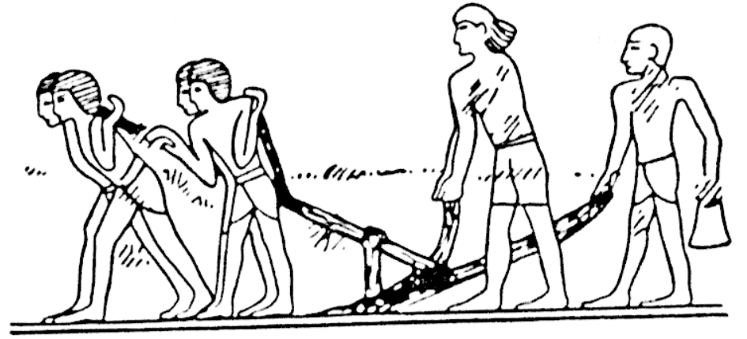

Рис. 11. Пахота с помощью шести человек и плуга в Древнем Египте

Лишь к концу бронзового века в начале I тыс. до н. э. деревянные плуги были заменены бронзовыми, а затем железными, благодаря применению тягловой силы животных.
Примерно с 2500 г. до н. э. в качестве тягловой силы люди стали использовать лошадей, которые запрягались в такие же упряжки, как и крупный рогатый скот. Сначала для обмолота зерна люди использовали домашних животных - их просто гоняли по разостланным снопам. Позднее для этой цели стали употреблять деревянные цепы, катки и молотильные доски. Нижняя сторона этих досок была усеяна острыми камнями. Просеянное зерно мололи в муку на ручных жерновах и зернотерках.
Неолитическая революция стала завершающим этапом развития простых обществ и прологом к сложному обществу древневосточных цивилизаций.
Занятие земледелием и ремеслом привело к появлению постоянных поселений, а позже городов-государств, ставших ключевым этапом на пути становления древних цивилизаций.
Рост поселений и городов вызвало необходимость выделения из ремесла строительства и торговли.
Каменные орудия были трудоемкими в изготовлении, недолговечными и ненадежными в применении. Общество, развиваясь, постепенно осваивало новые технологии и материалы. Открытие металла меди, а затем нового сплава меди и олова – бронзы – вызвало эпоху бронзового века.
В бронзовом веке возникла многоукладная экономика, различные формы собственности: государственная, частная, общинная, личная, расширились возможности ремесленников, появились возможности организации новых форм ремесленного производства.
Например, в кузнечном деле, благодаря организации, специализированной мастерской (рис. 12), улучшилось качество изготовления орудий труда, и появилась возможность изготовления более сложных механизмов и приспособлений.
В этот период появляется специализация ремесел по различным направлениям хозяйственной деятельности.
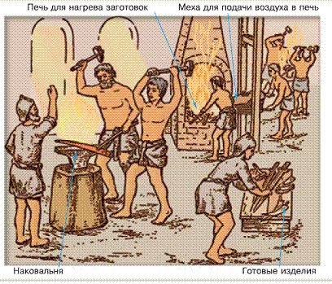
Рис. 12. Одна из первых кузнечных мастерских, в которой ассирийские мастера изготовляли для армии железное оружие, доспехи воинов и части осадных машин

Переход от домашнего ремесла к специальному ремесленному производству явился крупнейшим изменением в развитии производительных сил.
Одним из важнейших достижений IV тысячелетия до н. э. стало изобретение колесной повозки. Появилась она в Месопотамии и использовалась в первую очередь в сражениях на рубеже III и II тысячелетий до н. э., когда появилась необходимость создания легких и быстрых повозок, - было изобретено колесо со спицами (рис. 13).
В древних цивилизация была распространена мегалитическая архитектура – строительство пирамид, храмовых и других монументальных сооружений – где широко использовались различные ручные орудия труда и простые механизмы для подъёма тяжелых габаритных грузов, например, наклонные плоскости для перемещения тяжелых каменных блоков (рис. 14).

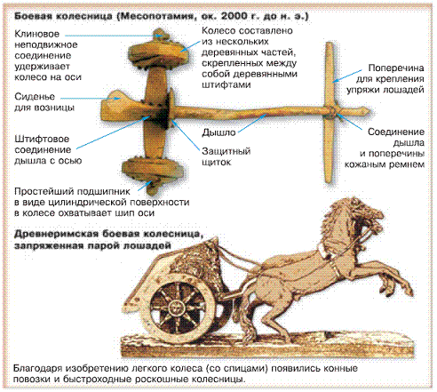

Рис. 13. Деревянные колеса в древних боевых колесницах

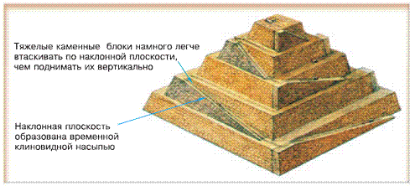

Рис. 14. Наклонные плоскости для перемещения тяжелых каменных блоков при строительстве египетских пирамид

Шумеры изобрели эффективный способ в гончарном деле, «залечивающий» трещины и препятствующий разрушительной работе воды - глазурованную керамику.
В странах Древнего Востока дальнейшее развитие получило ткачество.
В качестве сырья кроме шерсти в Индии, Египте и Китае стали использовать хлопок.
Лен получил распространение сначала в Египте, а затем и в странах Европы.
В Китае возникает производство шелковых тканей.
Впервые начали получать стекло в Египте.
В древневосточных государствах широко развивался сухопутный транспорт и дорожная сеть, речной и морской транспорт, письменность и математика. Стали пользоваться солнечными часами. Известны также водяные часы – клепсидры.

3.1.3. Основные даты и события появления технических изобретений и открытий древневосточных цивилизаций в хронологическом порядке

ДРЕВНИЙ ВОСТОК (МЕСОПОТАМИЯ, ЕГИПЕТ)
(4 тыс. лет до н.э. … 6 век до н.э.)

ОСНОВНЫЕ ДАТЫ И СОБЫТИЯ

Бронзовый век (4 тыс. - 1 тыс. лет до н. э.)

Четвертое тысячелетие до н. э.
4 тыс. лет до н. э. - изобретение колеса; появление первых повозок; приручение лошадей; первые дороги
4 тыс. лет до н. э. - появление первых примитивных упряжек
4 тыс. лет до н. э. - появление первых построек со сводчатыми потолками (Месопотамия, Египет)
4 тыс. лет до н. э. - начало производства хлопчатобумажных тканей (Египет)
4 тыс. лет до н. э. - железный топор – Месопотамия
4 тыс. лет до н. э. - косметика – Египет
4 тыс. лет до н. э. - цемент в Древнем Египте
4 тыс. лет до н. э. - папирус в Древнем Египте
4 тыс. лет до н. э. - бронза: Сузы (Иран), Луристан (Иран), Месопотамия (Ирак)
4 тыс. лет до н. э. - мощение дорог: камнем в г. Ур, Междуречье и деревом (гати) в г. Гластонбери, Англия

Третье тысячелетие до н. э
3,5 тыс. лет до н. э. - фанера в Древнем Египте
3,5 тыс. лет до н. э. - драгоценности – Месопотамия
3,5 тыс. лет до н. э. - плуг – Месопотамия
3,5 тыс. лет до н. э. - клинопись – Месопотамия
3,2 тыс. лет до н. э. - колесо – Месопотамия
3,2 тыс. лет до н. э. - чернила – Египет
3 тыс. лет до н. э. - рыболовный крючок – Скандинавия
3 тыс. лет до н. э. - меч – Месопотамия
Около 3 тыс. лет до н. э. - лыжи – Скандинавия
3 тыс. лет до н. э. - изобретение мехов для нагнетания воздуха при плавке меди (Египет)
3 тыс. лет до н. э. - изобретение сплава меди с оловом — бронзы; изготовление орудий труда и других предметов из бронзы
3 тыс. лет до н. э. - открытие способа литья в формах
3 тыс. лет до н. э. - появление канализации
3 тыс. лет до н. э. - изобретение первых солнечных и водяных часов Египет
3 тыс. лет до н. э. - начало производства железа (Армения)
3 тыс. лет до н. э. - гончарный круг в Древнем Египте
3 тыс. лет до н. э. - свеча в Древнем Египте
3 тыс. лет до н. э. - коньки в Скандинавии

Второе тысячелетие до н. э
2800 г. до н. э. - мыло в Вавилоне
2800 г. до н. э. - пуговица в цивилизациях долины Инда
2800 г. до н. э. - появление ирригационных сооружений (Египет)
2776 г. до н. э. - появление первого календаря (Египет)
2600 г. до н. э. - строительство первого в мире судна из досок (Египет)
2600 г. до н. э. - колесница в Месопотамии (Штандарт из Ура)
2600 г. до н. э. - канализация в цивилизациях долины Инда
2560 лет до н.э. - Великие пирамиды в Гизе, Египет
2500 г. до н. э. - использование лошадей в качестве тягловой силы
2500 г. до н. э. - туалеты со спуском воды в Мохенджо-Даро (цивилизации долины Инда)
2400 г. до н. э. - судостроительная верфь в Лотхале (цивилизации долины Инда)
2180 лет до н.э. - туннель под рекой Евфрат – Вавилон
2000 лет до н.э. - колесница – Месопотамия
2000 лет до н.э. - мяч – Египет
2000 лет до н.э. - пуговица с двумя дырочками – Шотландия
2000 г. до н. э. - появление мыла (Вавилон).
2000 г. до н. э. - стекло в Древнем Египте
2000 г. до н. э. - выплавка железа в Анатолии, на Кавказе и в Индии
2000 г. до н. э. - каучук в Месоамерике
1800 г. до н. э. - алфавит в Финикии
1500 лет до н.э. - стеклянная бутылка – Египет и Греция
1500 лет до н.э. - деревянная ложка – Греция и Египет
1500 лет до н.э. - ножницы – Китай
1400 г. до н. э. - производство пергамента (Египет)
1350 лет до н.э. - душ – Греция
Около 1.300 год до н.э. - первый лунный календарь – династия Чанг
1200 лет до н.э. - колокол – Китай
1100 г. до н. э. - изобретение финикийцами первого буквенного письма

Выводы
Основу технологического уклада древневосточных цивилизаций составляли изобретения, усиливающие мускульные возможности человека и животных: колесо, первые повозки, боевая колесница, меч, первое судно из досок, плуг, ирригационные сооружения, рычаг, гончарный круг, меха в кузницах и многие другие механизмы и приспособления. А также изобретения, усиливающие умственные возможности человека: первые солнечные и водяные часы, первый лунный календарь, папирус, чернила, клинопись, пергамент.

